Информация КГБУ «ЦЗН города Спасска-Дальнего» о работе
с безработными гражданами городского округа Спасск - Дальний
с 21.02.2016 года по 28.03.2016 года

За прошедшую неделю в краевое государственное бюджетное учреждение «Центр занятости населения города Спасска - Дальнего» обратились в поисках работы 24 человека, проживающие на территории ГО Спасск-Дальний.
Всего с начала 2016 года обратились в поисках работы 792 человека, проживающие в городе и районе.
На 28 марта 2016 года зарегистрировано 1035 безработных граждан, в том числе по городу – 564 человека, инвалидов – 41 человек (7,2%). Численность граждан, длительное время не работающих – 171 человека (30,3%).
Уровень регистрируемой безработицы составляет по городу 2,5% (по сравнению с прошлой неделей уменьшение на 0,1%) Всего по центру занятости 2,7% (по сравнению с прошлой неделей уменьшение на 0,1%), по Приморскому краю 1,5%. Экономически активное население по городу составляет 22355 человек.

Наличие вакансий
В банке данных 698 вакансий, из них по городскому округу Спасск-Дальний 171 вакансия (19 единиц для врачей), в том числе:
За прошедшую неделю по городскому округу заявлено 19 вакансий от 6 предприятий по профессиям: водитель автомобиля, главный энергетик, электромонтер КИПиА, рабочий зеленого хозяйства, юрисконсульт, фельдшер.
Вакансии по общественным работам: рабочий по комплексному обслуживанию и ремонту зданий, уборщик территорий.
Вакансии для школьников от 14 до 18 лет: рабочий по благоустройству населенных пунктов.
В информационных залах 1 и 2-го этажей центра занятости в информационно-поисковой системе «Консультант» (самостоятельный поиск вакансий) гражданами были просмотрены 1294 вакансии с начала года, в том числе за прошедшую неделю – 122 вакансии.
Трудоустройство
За прошедшую неделю трудоустроены 15 человек по профессиям: инженер-проектировщик, оператор связи, техник, электрогазосварщик, машинист котельной, уборщик территорий, санитар, консультант, менеджер, начальник участка, директор по АХД, продавец.
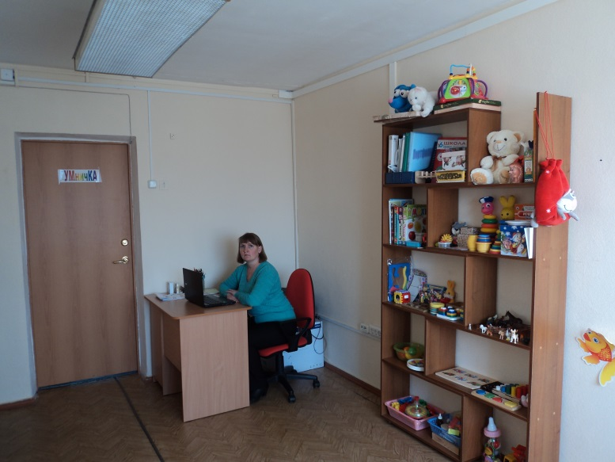
С начала 2015 года всего трудоустроен 276 человек, в том числе по городскому округу 150 человек.

Общественные работы

С начала 2016 года было заключено 27 договоров на организацию общественных работ, согласно которым трудоустроено 37 человек по профессиям повар, продавец непродовольственных товаров, подсобный рабочий, горничная, машинист (кочегар) котельной, уборщик территории, администратор, вахтер. В следующие организации: ООО «ДЭСП-СПАССК», ИП Голубцов А.Г., ИП Зуев Е.О., КГОКУ Детский дом Спасского района, КГАУ СО "ПЦСОН" Спасский филиал, ООО «Артель», ООО «Спецавтотранс», ООО «Горсвет», МУП МРЭУ № 2 микрорайона имени С. Лазо, МКУ «ЦБ учреждений культуры».

Трудоустройство испытывающих трудности
С начала 2015 года с предприятиями Спасского городского округа было заключено 2 договора, согласно которому был трудоустроен 2 человека по профессии: повар, уборщик производственных и служебных помещений.

Выпускники в возрасте от 18 до 20 лет
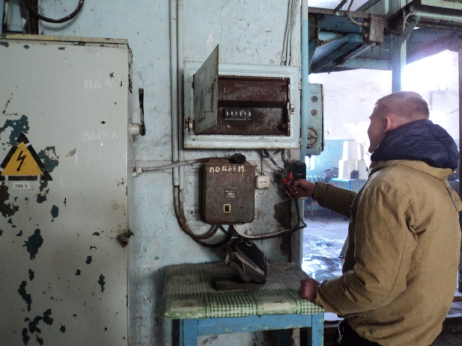
С начала 2016 года с предприятиями Спасского городского округа было заключено 3 договора по временному трудоустройству выпускников среднего профессионального образования в возрасте от 18-20 лет, ищущих работу впервые, согласно которым трудоустроено 3 безработных гражданина по специальностям: газоэлектросварщик, оператор по обработке перевозочных документов, электромонтер по ремонту и обслуживанию электрооборудования.

Профессиональное обучение
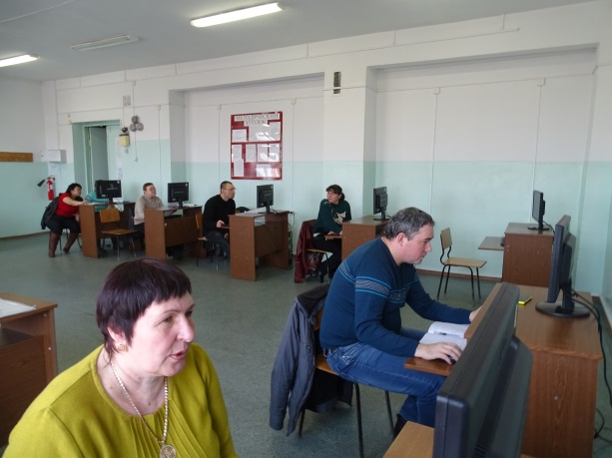
С начала 2016 года направлено на профессиональное обучение и дополнительное профессиональное образование 65 безработных граждан, жителей городского округа Спасск-Дальний по специальности: «Продавец продовольственных и непродовольственных товаров со знанием программы «1С: Предприятие: Управление торговлей»», «Младший воспитатель», «Частный охранник 4 разряда», «Сестринское дело в стоматологии», «Кладовщик», «Стоматологическая помощь населению», «Электрогазосварщик», «Делопроизводитель со знанием пользователь ПК», «Электромонтер по ремонту и обслуживанию электрооборудования», «Секретарь руководителя (офис-менеджер)», «1С: Предприятие: Управление торговлей», «Повар, кондитер».
Завершили обучение 2 безработных гражданина по профессии «Охранник 4 разряда».
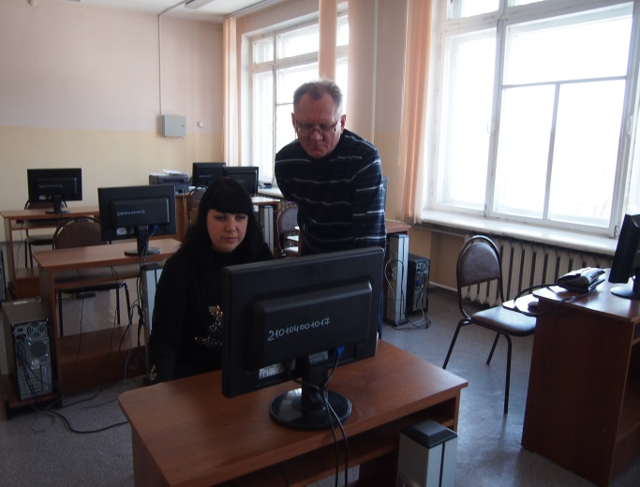
В рамках реализации Указа Президента РФ от 07.05.2012г. № 606 «О мерах по реализации демографической политики РФ», государственной программы Приморского края «Содействие занятости населения Приморского края на 2013-2020 годы» направлена 1 женщина в период отпуска по уходу за ребенком до достижения им возраста трех лет по профессии: «1С: Зарплата и управление персоналом»». Завершили профессиональное обучение и дополнительное профессиональное образование 5 женщин, в период отпуска по уходу за ребенком до достижения им возраста трех лет по профессиям: «1С: Бухгалтерия», «Кладовщик».
Профессиональное обучение проходит в учебных заведениях, расположенных на территории г. Спасска – Дальнего и Спасского муниципального района: МБУ ДО «Созвездие» городского округа Спасск-Дальний, КГА ПОУ «Спасский педагогический колледж», КГБ ПОУ «Спасский индустриально-экономический колледж», КГБ ПОУ «Владивостокский базовый медицинский колледж» Спасский филиал, КГБ ПОУ «Спасский политехнический колледж».

Профориентационная работа в 2016году
Наименование | Всего  (человек) | В том числе жителей города
Получили услуги по профессиональной ориентации, психологической поддержке, социальной адаптации, всего граждан: в том числе профориентация учащейся молодежи, осужденных и других категорий граждан (дни профориентации, лекции, беседы) | 939 | 557

Социальная адаптация безработных граждан на рынке труда
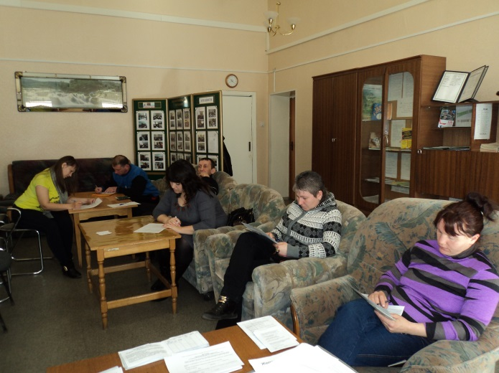
В краевом государственном бюджетном учреждении «Центр занятости населения города Спасска – Дальнего» с 22 по 24 марта 2016 года проводился групповой семинар - тренинг по социальной адаптации безработных граждан на рынке труда, организованный для граждан, затрудняющихся в поиске работы и длительное время не работающих. В тренинге участвовали 14 человек, из них 9 женщин, 5 жителей сельской местности. Участники семинара-тренинга учились составлению персонального резюме и самопрезентации, обсуждали актуальность таких важных составляющих успешности человека в деловой жизни и межличностных отношениях, как самооценка и уверенность в себе. Получили рекомендации ведущей тренинга для развития навыков и способностей делового общения с работодателем.

Высвобожденные
За прошедшую неделю, в поисках работы высвобожденные граждане не обращались.
На учете в качестве безработных состоят 63 гражданина, проживающих на территории города, уволенных в связи с высвобождением.
Всего с начала 2016 года в центр занятости населения были предоставлены списки на высвобождение работников по причине сокращения численности или штата работников организации, ликвидации организации от 14 предприятий, учреждений, организаций на 53 человека.
Списки на высвобождение работников от организаций, учреждений, предприятий по Спасскому городскому округу за текущую неделю не поступали

Информация о неполном рабочем дне, простое, отпусках без сохранения заработной платы
- ООО Традиционные и оригинальные напитки введен режим трехдневной рабочей недели с 14 января 2016 по 31 марта 2016 года на 18 человек.

Военнослужащие и уволенные из ОВД
На учете граждане, уволенные с военной службы, не состоят.
При обращении этой категории граждан предоставляются все виды государственных услуг центра занятости населения (обучение, повышение квалификации, профориентационные услуги, общественные работы, участие в тренингах и т.д.).

Привлечение иностранной рабочей силы

С начало года положительное заключение Департамента труда и социального развития Приморского края на привлечение и использование иностранных работников получили следующие предприятия по спиральностям:
- ООО «Форест Стар» - станочник деревообрабатывающих станков – 15 человек;
- ООО «Спасский ДОК» - станочник-распиловщик – 4 человека.
- ООО Торговый Дом «Вэктор» - шеф-повар – 2 человека, переводчик – 1 человек, транспортный экспедитор – 6 человек.

Неформальная занятость
Центр занятости населения проводит анкетирование граждан по неформальной занятости на предприятиях города и района.
Проанкетированы 86 человек, в том числе 38 жителей ГО Спасск-Дальний. От граждан поступили сигналы о фактах неформальной занятости (неофициальная заработная плата, неофициальное трудоустройство, «черно-белая» заработная плата) на 33 организации и индивидуальных предпринимателя.
Работа по выявлению фактов неформальной занятости продолжается.

Получение пособия обманным путем
За период с 01.01.2016 года по 28.03.2016 года выявлено 20 человек, получивших пособие по безработице обманным путем. Сумма незаконно полученного пособия составила: 20 331 рубль 07 копеек.
Возвратили незаконно полученное пособие по безработице: 17 человек на сумму 11 853 рубля 67 копеек (из них 2 чел. на сумму 4 111,24 руб. - выявлены в 2014 г., 1 чел. на сумму 102,00 руб. – выявлен в 2015 г.).
Сообщено в МО МВД России «Спасский»: 14 сообщений.

Директор центра Л.И. Шпанко

